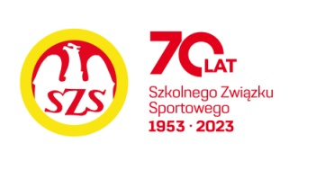
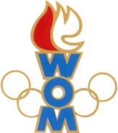
LIX WOM
KOMUNIKAT KOŃCOWY ZAWODÓW FINAŁOWYCH
W TENISIE STOŁOWYM DZIEWCZĄT – KAT. MŁODZIEŻ
W ROKU SZKOLNYM 2025/2026

Miejsce | Szkoła | Dzielnica | Pkt. WOM
1 | Szkoła Podstawowa Fundacji Edukacyjnej Varsovia | Wilanów | 16
2 | Szkoła Podstawowa nr 16 | Ursynów | 14
3 | Szkoła Podstawowa Montessori Ledóchowskiej | Śródmieście | 12
4 | Szkoła Podstawowa nr 344 | Białołęka | 10
5 | Szkoła Podstawowa nr 350 | Bemowo | 8
6 | Bednarska Szkoła Podstawowa Raszyńska | Ochota | 7
7 | Szkoła Podstawowa nr 14 | Ursus | 6
8 | Szkoła Podstawowa nr 127 | Praga Północ | 6
9 | Szkoła Podstawowa nr 173 | Wesoła | 4
9 | Szkoła Podstawowa nr 396 | Żoliborz | 4
9 | Szkoła Podstawowa nr 124 | Wawer | 4
9 | Społeczna Szkoła Podstawowa Integracyjna nr 100 | Bielany | 4
13 | Szkoła Podstawowa nr 277 | Targówek | 2
13 | Monnet International School | Mokotów | 2
13 | Szkoła Podstawowa nr 87 | Włochy | 2
13 | Szkoła Podstawowa nr ZS 74 | Rembertów | 2
13 | Szkoła Podstawowa nr 388 | Wola | 2
13 | - | - | 2

Na zawody nie stawiła się drużyna z Praga Południe

